Soluret på Nordals
ShareEt par “røverhistorier” om soluret, detaljer og baggrund.
fortalt den 21.06 2016, på 25 årsdagen for solurets indvielse.
I barndommen lærte vi alle at synge : ”I østen stiger solen op…” – men denne sang er faktisk forkert.
Solen stiger kun op i øst 2 dage om året, 21. marts og 21. september.
Netop i morges (den 21.7) stod solen op i nordøst – markeret ved denne sten – og går igen om få timer ned i nordvest.
Ved juletid står solen derimod op i sydøst, og går ned i sydvest.
Forbinder man solens opgangssteder med hinanden, markerer disse et kors, det såkaldte soltegn, eller “Hjulkors”:
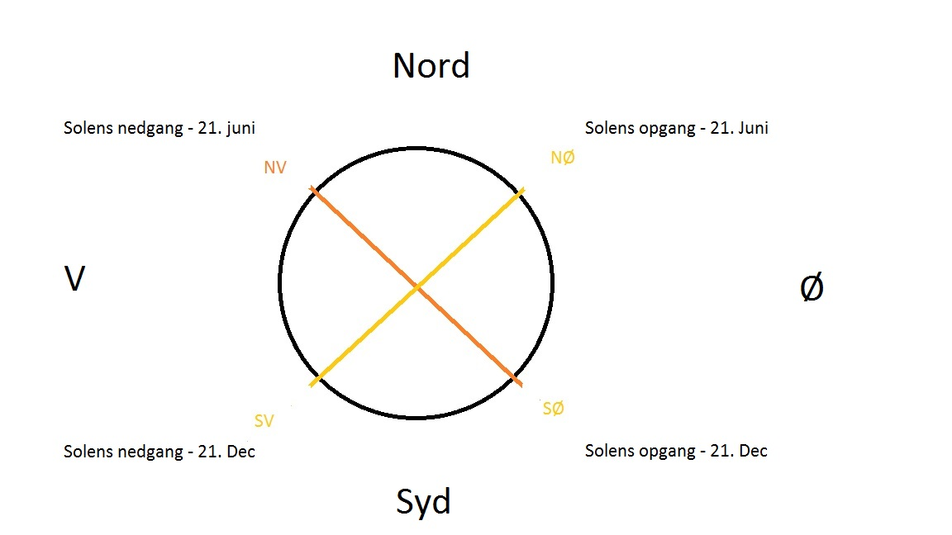
Al den viden har man været klar over i umindelige tider, faktisk kan man aflæse verdenshjørnerne for solens præcise op og nedgang i det engelske Stonehenge – en mere end 4000 år gammel stensætning sydvest for London – link1 og link2.
Note : Ud fra Solens op og nedgangssted kan man faktisk aflæse årstiden. Den kristne højtid påske er fastsat ud fra første fuldmåne efter jævndøgn (21.3), jævndøgn er netop den dag, hvor solens skygge vandrer langs en eksakt ret linje. At lægge påsken i forbindelse med fuldmånen var praktisk i ældre tider, hvor man selvfølgelig ikke havde udendørs gadebelysning. Det er denne fuldmånetradition, der gør at påskens placering i kalenderen skifter fra år til år.
For tidligere tiders civilisationer har kendskabet til den eksakte årstid været en livsvigtig hjælp når såningen skulle planlægges.
Solen anvendt til navigation.
Placerer man en pind i jorden, er det bare at tegne den skygge, solen giver hen over dagen, op på en kurve. Og forbløffende nok vil Nord og Syd ligge nærmest“vinkelret” på kurven.
Et arkæologisk fund på Grønland viser at de gamle vikinger har anvendt denne viden som en slags kompas, når de skulle færdes til søs.
Link til wikipedia artikel, se også billedet side 6 i disse norske navigations-noter
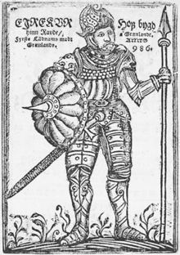
For vikinger som Erik den Røde var var dette “solkompas” en hjælp til at finde vej ude i den store verden.
Wikipedia artikel samt denne om nordboernes færden
Disse evner gik desværre i glemmebogen, men mange år senere opstod behovet for at kortlægge verden i detalje – en koloni er som bekendt ikke meget værd, hvis ikke man kan genfinde den.
Flere nationer forsøgte sig, men især England grundlagde det astronomiske observatorium i Greenwich, og tog sig tid til at måle Solens bevægelse i detalje.
Jorden bevæger sig som bekendt omkring solen i løbet af et år, i skolen lærte vi at banen var cirkulær, men det passer ikke helt, i virkeligheden er banen en fladtrykt cirkel, det matematikerne kalder en ”ellipse”, her lidt overdrevet :
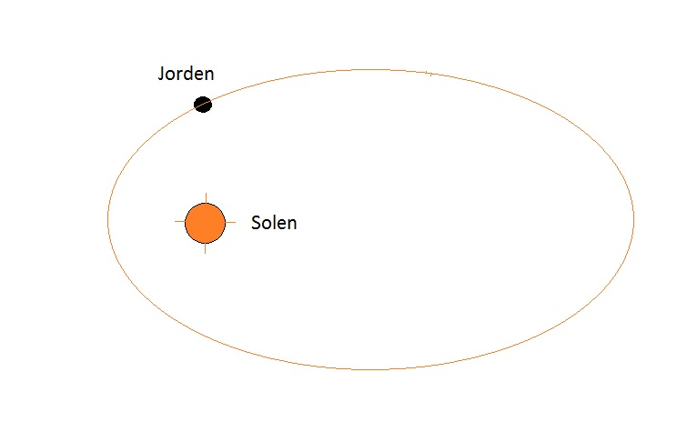
Det betyder at vi nogle gange er tæt på Solen – i februar måned er Jordens gennemsnitstemperatur faktisk 0,1 grad højere end normalt.
Denne mikroskopiske effekt bemærker vi ikke i det daglige – men resultatet ef Jordens fladtrykte ellipse-bane kan faktisk ses her på solurets bænk.
Solen er ikke som vi spejdere lærte det, i syd klokken 12 hver dag – ellipsebanen bevirker at Solen tilsyneladende “slingrer” lidt – nogle gange er Solen i syd lidt før, andre gange lidt efter klokken 12 :
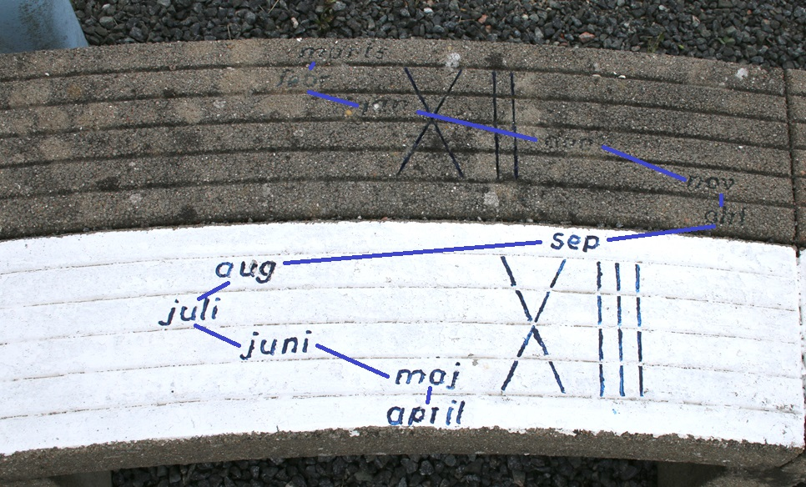
Den øverste grå bænkhalvdel angiver Solskyggens position klokken 12 i vintermånederne oktober-marts – den hvide bænkhalvdel angiver positionen klokken 13 (sommertid) i månederne april til september. Se note ***

Solen anvendt til navigation.

Hvor Solen står på himlen afhænger af hvor vi står på jordkloden.
En mand i London vil opleve at solen topper cirka klokken 12 engelsk tid – hvorimod en mand i New York vil opleve at solen først topper klokken 17 engelsk tid.
Der er altså 5 timers tidsforskel mellem London og New York. Tilsvarende vil middag i f.eks. Moskva indtræde to timer før middagen i London.
Ved at måle prævist hvornår solen topper på himlen kan man altså finde ens øst-vest position (“længdegraden”) på Jordkloden.
Men det afgørende ved denne metode er at sømanden har et præcist ur, et såkaldt kronometer, der viser det nøjagtige klokkeslet hjemme i London.
I dag har vi alle nøjagtige ure, men før i tiden havde man kun de unøjagtige gammeldags bornholmer pendulure. Og den slags er selvsagt ikke meget værd når man befinder sig på et uroligt skib midt ude i atlanterhavets storme.
Det evige problem for datidens sømænd var altså at kende klokken – at vide om solen hvor meget solen var før eller efter solen i London.
Når ikke man kender klokken – kan man ikke vide om man for den sags skyld befinder sig i New York, London eller Moskva. Skibets øst-vest position på Jordkloden måtte derfor baseres på et usikkert skøn.
Denne usikkerhed gav i 1707 anledning til verdenshistoriens største skibsforlis – den engelske flåde var på vej hjem fra et togt i Caribien, det blæste op til et frygteligt stormvejr, med dårlig sigtbarhed.
Skibene var på vej ind mod den engelske kanal. Ankomsthavnen var byen Portsmouth, lidt vest for London. Skibene kom fra Caribien på østlig kurs, og skulle dreje nordpå for at nå “Portsmouth”.
Admiralen, en vis sir Clowdishley, kendte ikke skibenes nøjagtige øst-vest position (“længdegraden”), og afgav ordren om den nordlige kurs for tidligt.
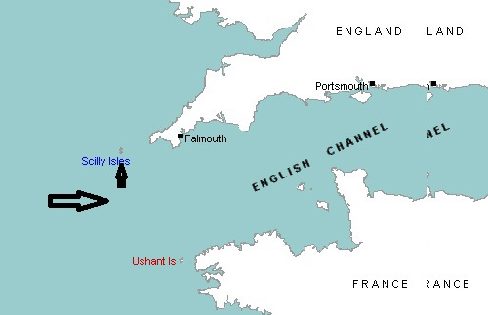
Historien fortæller at en lokalkendt besætningsmedlem protesterede.
Nu var disciplinen på datidens flådeskibe jernhård, admiralen tålte ikke kritik, og fik sømanden hængt på stedet. Men sømanden havde ret, ordren var blevet afgivet for tidligt, og skibene løb på et berygtet og farligt skær kaldet ”Scilly Island”, med det resultat at mere end 20.000 sømænd druknede.
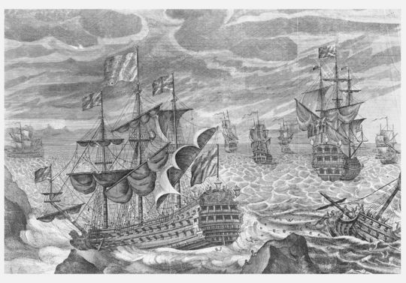
Historien fortæller videre – at den barske admiral Clowdishley var en af de få, der klarede svømmeturen i land.
Knap får han sig hevet ind på stranden, kommer en af de fattige fiskerkoner løbende.
Hun tænkte såmænd ikke på at hjælpe, hun havde kun øje for den kostbare smaragd ring på admiralens finger. Så fiskerkonen greb resolut en pæl, slog admiralen ihjel, og skar hans finger af for at få ringen. Kilde – se f.eks. Dava Sobel-s beststeller : se side 10 i dette link
Hele dette voldsomme skibsforlis gav enorme dønninger i det engelske samfund, og regeringen udlovede en klækkelig dusør til den person, der kunne opfinde en sikker metode til bestemmelse af længdegraden, f.eks. et præcist ur, som også virker til søs.
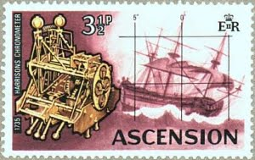
Opgaven blev løst af den engelske urmager John Harrison – opfindelsen var med til at sikre Englands kolonistyre, verden blev kortlagt i alle detaljer af den legendariske kaptajn James Cook. Man kunne foretage hurtig og sikker sejlads til og fra de mange kolonier, flere forsikringsselskaber forlangte ligefrem at skibene benyttede engelske søkort.
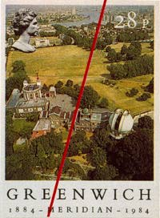
I 1884 blev verdens nulte længdegrad indrettet officielt i Greenwich ud for London.
I dag bruger vi alle GPS-en i vores bil uden at tænke over at det har krævet en enorm teknisk udvikling og store menneskelige omkostninger at nå så vidt.

Soluret i Guderup.
Soluret her på Nordals blev til for 25 år siden i 1991 – og undertegnede så heldig at undervise en række dygtige elever på Alssundgymnasiet.
Dengang var undervisningen ikke så topstyret, som det er nu, vi havde plads til lidt utraditionelle projekter, og klassen valgte at beskæftige sig med projektet “Solure/sekstant navigation”.
Det kom der et lille solur ud af, og på en eller anden måde fik vi kontakt med en solursgruppe på Nordals med bl.a. arkitekt Jørgen Larsen og Johannes Diederichsen.
Aftalen blev at min næste matematik højniveau klasse “3Ma-4” skulle foretage de omfattende beregninger, der var nødvendige for at konstruere dette 12 meter høje solur.
Og hele klassen arbejdede med soluret så det var en fornøjelse, der lå en mængde obligatorisk matematisk teori gemt i den “3 dimensionale vinkelberegning”, beregning af solens årlige vandren hen over himlen, beregning af hvor eksakt skyggen fra midterstolpen ville ramme bænkene, etc.
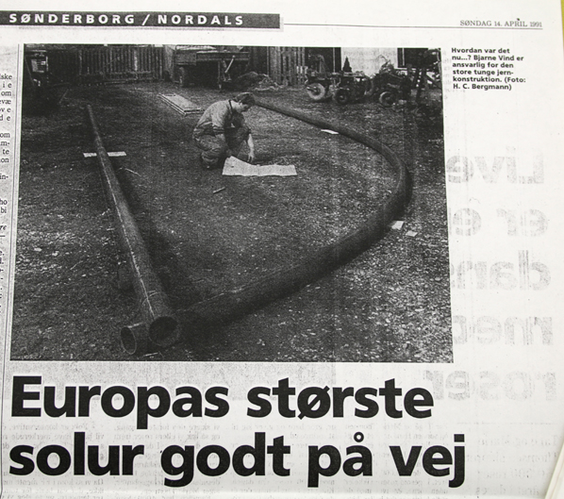
foto fra Jydske Vestkystens artikel 1991, gengivet med tilladelse.
Dertil kom det enorme praktiske arbejde, som et ”Ung i Arbejde” projekt kaldet “Mjels Centeret” stod for – svejsning af konstruktionen, støbningen af bænkene, svejsning af fundamentet.
Sommeren 1991 var utrolig regnfuld, soluret skulle fin-indstilles efter elevernes beregninger til præcis nord syd – det hele var et kapløb med skyerne.
Jeg var selv til lærermøde på Alssundgymnasiet da der minsandten kom et uventet hul i skyerne, jeg forlod mødet og skyndte mig til Nordals for at få den nødvendige indstilling efter Solen.
Da jeg ankom var Mjels Centeret i fuld sving med at svejse fundamentet – Johannes Diedrichsen og Jørgen Larsen var der ligeså – de holdt en presenning så stakkels medarbejdere fra Mjels Centeret i det mindste kunne arbejde i tørvejr.
Pludselig tog vinden fat i presenningen, og de mange liter regnvand der havde samlet sig endte med et stort plask ovenpå de svejsende medarbejdere – der heldigvis alle tog sagen fra den humoristiske side.
Så kom indvielsen på en dag med strålende solskin, og Mjels Centeret samt hele klassen af nybagte studenter deltog heri med stolthed.
For mig personligt var projekter som dette en kærkommen lejlighed til at få ellers måske lidt støvede matematik gjort interessant og levende, så jeg skylder en stor tak til Nordborg Erhvervsråd, Solursgruppen Nordals under Johannes Diederichsen, Mjels centeret samt ikke mindst mine elever.
Mogens Winther
*** vedrørende sommertid. Da soluret i sin tid blev opført, var sommertiden begrænset til de 6 sommermåneder april, maj, juni, juli, august og september. Vi skrev til EU komissionen for at høre om der var ændringer på vej – og modtog et undvigende svar.
Men i dag er reglerne ændret, således at sommertiden også omfatter måneden oktober.
Note om romertal
Omtale af soluret : Soluret blev ud af 100 deltagende projekter ved en international solurskonkurrence i 1991 i Milano placeret blandt de 6 bedste.
“Ugeavisen”, Alsingeren og denne omtale i en turistbrochure . Også denne omtale i “Nyt om sydjylland” samt “Lokal-avisen”

